Úterý: 10.11.2020
Milí žáci,
zadávám učivo na webové stránky třídy. Nejdříve každé cvičení sami vypracujte a pak zkontrolujte se správným řešením. Nedělejte to naopak, nic tím nezískáte. Žáci s podpůrným opatřením vypracují zadané úkoly zkráceně.
Matematika:
Pokračujete v učivu o zlomcích a v jejich procvičování.
PS str. 23/cv. 8 - důkladně si přečtěte zadání a doplňte tabulku, vkládám správná řešení
vzor výpočtů:
200 = $\frac{1}{3}$
60 = $\frac{1}{10}$
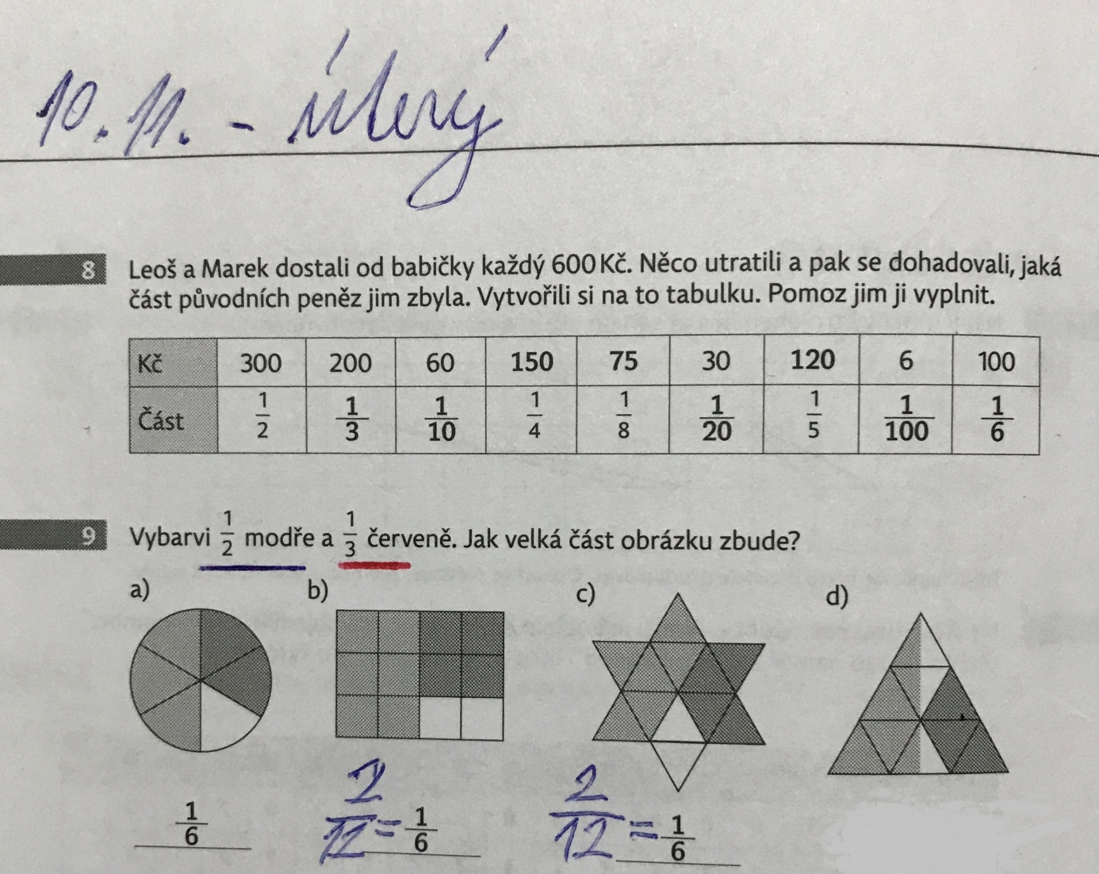
$\frac{ 1}{4}$ z 600 = ( 600 : 4 ) x 1 = 150 x 1
PS str. 23/cv.9 - důkladně si přečtěte zadání a danou část celku vybarvěte ( polovinu modře, třetinu červeně ). Na linky pod obrázky napište, jak velká část obrázku zbude nevybarvená, vkládám správná řešení.

Český jazyk:
Slovesa - Uč. str. 35 - žlutý rámeček si důkladně přečtěte, otevřete si školní sešit, napište si datum 10. listopadu a nadpis Slovesa
Pokračujte zápisem:
Slovesa se časují ( mění tvar podle osoby, čísla a času ).
Časování slovesa plavat.
jednotné číslo množné číslo
osoba 1. ( já ) plavu 1. ( my ) plaveme
2. ( ty ) plaveš 2. ( vy ) plavete
3. ( on, ona, ono ) plave 3. ( oni, ony, ona) plavou
čas přítomný: plavu, píšeme, myjí se
čas budoucí: budu uklízet, uklidím, pomohu, budu si hrát
čas minulý: uklízel jsem, uklidila jsem, přijeli, nevešlo se
Infinitiv ( neurčitek - nelze určit osobu, číslo, čas, zakončen písmenem t - sedět, číst si ).
Slovesné tvary jednoduché: složeny z jednoho slovesa - plavu, uvařím, češeš se ( češeš - sloveso, se - zvratné zájmeno ).
Slovesné tvary složené: složeny ze dvou a více sloves - zaskákali jsme si ( zaskákali - sloveso, jsme - sloveso, si - zvratné zájmeno ).
Uč. str. 35/cv. 17, 18 - procvičte si ústně, vkládám správná řešení
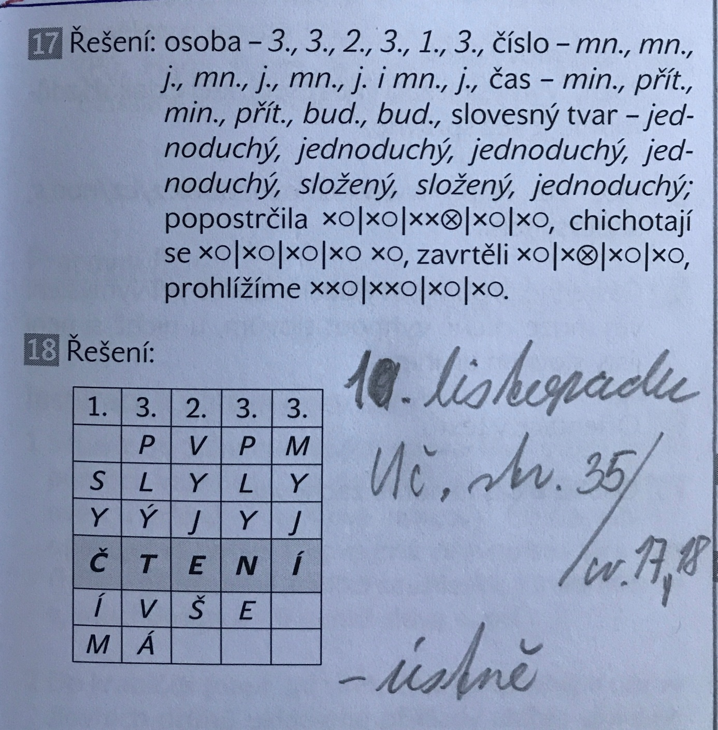
Vkládám odkazy:
https://edu.ceskatelevize.cz/video/5843-ucitelka-4-tr-jednoduche-a-slozene-tvary-sloves
https://edu.ceskatelevize.cz/video/5853-ucitelka-4-tr-slovesa-a-tvar-urcity-a-neurcity
Čítanka:
Pirátství, Kdo se stával pirátem? - čítanka str. 58 - 60 - začtete se do populárně naučných textů o pirátství, seznámíte se s realitou pirátského života.
Přírodověda:
Ekosystém les - Uč. str. 18 - 19, prohlédněte si obrázek a vyhledejte živočichy žijící v lese.
Lesní patra - Uč. str. 20 - důkladně si přečtěte text prohlédněte si obrázky, zápis do sešitu najdete na dalším listu.

